**DIAGRAMMA CASI D’USO**

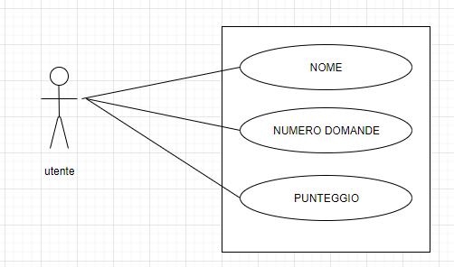

Il nostro progetto prevede un unico attore ,ovvero l’utente.

L’utente avrà la possibilità di inserire il proprio nome, inserire il numero di domande che vuole che gli vengano poste e in fine ha la possibilità di visualizzare il proprio punteggio.